第四章 动态路由和重定向
如果仔细观察url格式，会发现很多地址中都包含可变部分，Flask支持这种形式的URL。
@app.route('/user/<name>')
def user(name):
return '<h1>Hello,%s!</h1>' %name
尖括号中的内容是动态部分，任何能匹配静态的url都会映射到这个路由上，调用视图函数时，FLask会将动态部分作为参数传入函数。
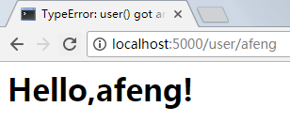
路由中的动态部分默认使用字符串，不过也可以使用类型定义，例如：/user/<int:id>只会匹配动态片段id为整数的url,支持int,float等类型。
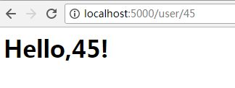

url_for() 函数最简单的用法是以视图函数名（或者app.add_url_route() 定义路由时使用的端点名）作为参数，返回对应的URL。例如，在当前版本的hello.py 程序中调用url_for('index') 得到的结果是/。调用url_for('index', _external=True) 返回的则是绝对地址，在这个示例中是http://localhost:5000/。
使用url_for() 生成动态地址时， 将动态部分作为关键字参数传入。例如，url_for
('user', name='john', _external=True) 的返回结果是http://localhost:5000/user/john。
<a href={{url_for('main')}}>main</a>
传入url_for() 的关键字参数不仅限于动态路由中的参数。函数能将任何额外参数添加到
查询字符串中。例如，url_for('index', page=2) 的返回结果是/?page=2。
url_for函数的意义是通过路由函数映射到路由,返回路由地址。
你可以用 redirect() 函数把用户重定向到其它地方。

url_for 和 redirect 区别
url_for是用来拼接 URL 的；
可以使用程序 URL 映射中保存的信息生成 URL。url_for() 函数最简单的用法是以视图函数名作为参数， 返回对应的 URL。例如，在示例程序中 hello.py 中调用 url_for('index') 得到的结果是 /。

redirect 是重定向函数，输入一个URL后，自动跳转到另一个URL所在的地址，例如，你在函数中写 return redirect('https://www.baidu.com') 页面就会跳转向百度页面。

https://stackoverflow.com/questions/21668481/difference-between-render-template-and-redirect

